二年级第5周周末练习题
姓名 家长签字
一、我是计算小能手。
47+25= 76-48= 55+45= 100-19 60-27=
28+28= 65-56= 54-45= 52-36= 57-29=
5元+12元= 8角+4角= 1元-6角= 5角-42分=
60元-37元= 2元5角+6角= 8元1角-4元5角=
竖式计算：46+28+11= 84-26-35= 35+29-64=

二、填一填。
1、数一数，一共有多少个 ？再填一填。
（1）横着看，每行有（ ） 个 ，有（ ）行，一共有几个？
加法算式： ，
乘法算式： ，读作： 。
2．竖着看，每列有（ ）个 ，有（ ）列， 一共有几个？
加法算式： ，
乘法算式： ，读作： 。
2、填一填。
① 8+8+8=□×□ ② 4+4+4+4=□×□
③ □+□+□=5×3 ④ 7×3=□×□
⑤ 3+3+3+3=□×□ ⑥ 7+7+7+7+7=□×□
3、填一填，并用“○”画出下面算式表示的意思。
表示（ ）个（ ）相加。画图：
4×2
表示（ ）个（ ）相加。画图：
4、在○填上“﹥”“﹤”或“﹦”
1角○9分 2角○21分 5角○1元 3角4分○36分
8元4角○8角4分 6元5角○5元6角 5角○1元－5角
3×4○4+4+4 2×8○8×2 4×8○4+8 5×4○15+5
3×7○3+3+3 4×9○5×7 2×6○6+6+6 9×6 ○9+6
三、解决下面的问题。
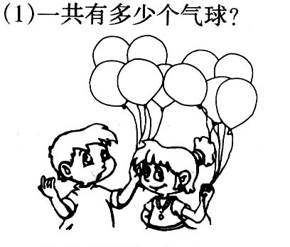
（2）有22人，4辆车够吗？

每辆车限乘5人

加法算式： 算式：
乘法算式： 够（ ） 不够（ ）
(3)小蚂蚁回家。（连线）


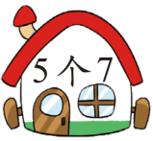


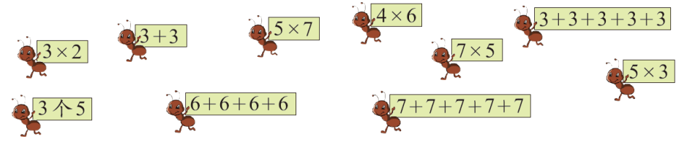

（4）用两种方法在图上表示算式3×5。


动脑筋：
1、 ☆+☆=14 2、○+○+○+○=16 3、▽+▽+▽=12
☆=( ) ○=( ) ▽=( )

4、

